EL TURISMO
¿Qué tipos de turismo representan estas fotos?

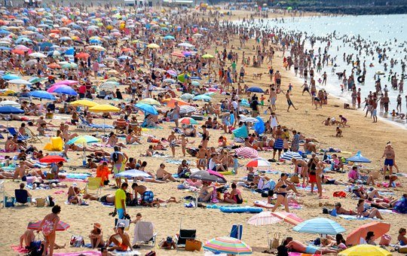
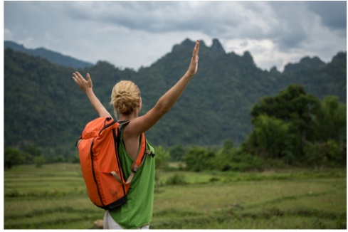
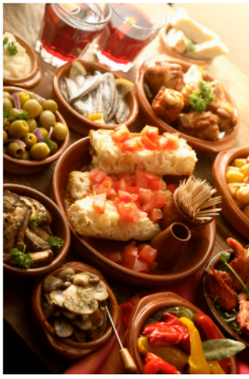

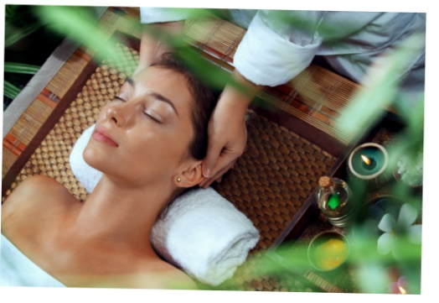

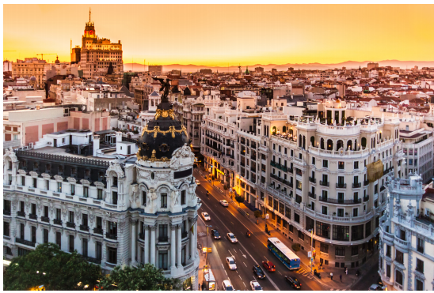
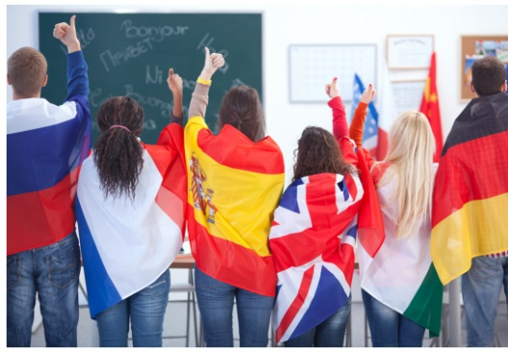

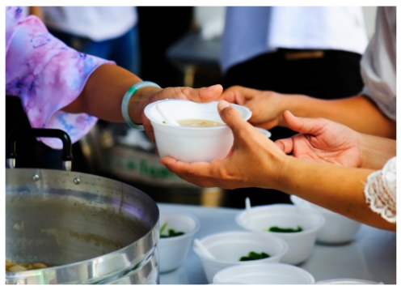
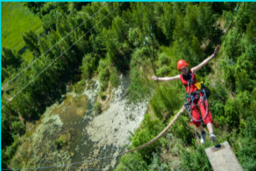

turismo solidario / turismo de aventura/ turismo de masas/ turismo cultural / turismo gastronómico/ turismo idiomático/ turismo de salud/ ecoturismo

Traduce:
TURISMO GASTRONÓMICO
A este tipo de turista le apasiona viajar a un país en concreto para conocer su gastronomía y actividades culinarias. El objetivo es degustar y probar nueva comida y nuevos sabores y conocer la cultura del país desde otro punto de vista. Últimamente las rutas gastronómicas se han puesto muy de moda. Alguno ejemplos son la ruta del vino, la ruta de los quesos, la ruta de los licores, la ruta de los pintxos, ruta del jamón entre otras.
________________________________________________________________
________________________________________________________________
________________________________________________________________
________________________________________________________________
________________________________________________________________
TURISMO DE AVENTURA
El turismo de aventura, muy popular entre los jóvenes, suele asociarse con una actividad física como el senderismo, el montañismo, la escalada, el barranquismo, etc. Suele realizarse en entornos naturales y altamente protegidos como: parques nacionales, reservas privadas, monumentos naturales y sitios protegidos.
________________________________________________________________
________________________________________________________________
________________________________________________________________
________________________________________________________________
________________________________________________________________

Describe en tus propias palabras, ¿Qué tipo de turismo te gustaría hacer en tus próximas vacaciones y por qué?
________________________________________________________________
________________________________________________________________
________________________________________________________________
________________________________________________________________
________________________________________________________________
________________________________________________________________
________________________________________________________________
________________________________________________________________
________________________________________________________________
________________________________________________________________
________________________________________________________________
________________________________________________________________
________________________________________________________________
________________________________________________________________
________________________________________________________________
________________________________________________________________
________________________________________________________________
________________________________________________________________
________________________________________________________________
________________________________________________________________
________________________________________________________________
________________________________________________________________
________________________________________________________________

